POMELNIC
BISERICA “TOȚI SFINȚII” TORONTO
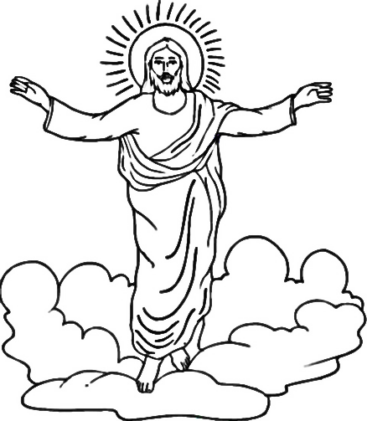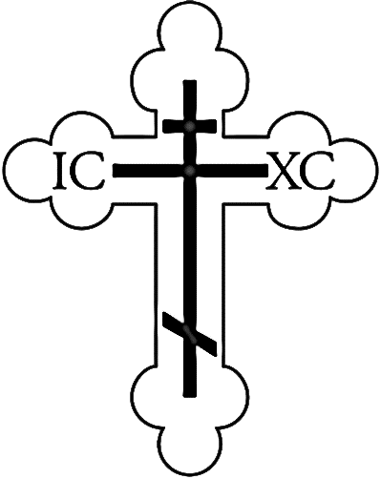
VII/ALIVE | ADORMIȚI/DEPARTED

Binecuvântarea Domnului sa fie peste voi toți, cu al Său har și cu a Sa iubire de oameni, totdeauna acum și în vecii vecilor! Amin!

POMELNIC
BISERICA “TOȚI SFINȚII” TORONTO
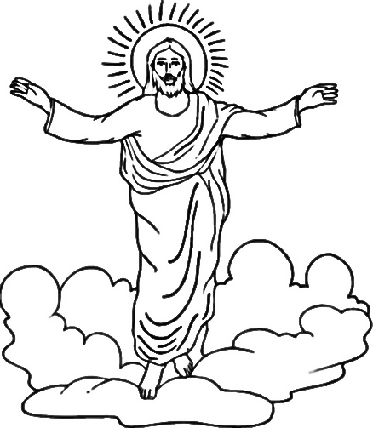
VII/ALIVE | ADORMȚTI/DEPARTED

Binecuvântarea Domnului sa fie peste voi toți, cu al Său har și cu a Sa iubire de oameni, totdeauna acum și în vecii vecilor! Amin!

